PDAP8.next – Checklisten in der Wareneingangsprüfung
  - Schnelle Prüfabläufe bei der Wareneingangskontrolle
17.11.2020
Inhalt
Überblick 1
Startseite - Einstieg in die Wareneingangskontrolle 2
Zurück zur Startseite 2
Lieferantenbeurteilung 3
Anforderungen zur Wareneingangskontrolle 3
Allgemeinprüfplan 3
Prüfplanauswahl in der Wareneingangskontrolle 5
To Do - Aufgabenliste im Wareneingang 5
Checkliste für die Merkmalsprüfungen 6
Wareneingangsannahme 7

Überblick
Mit den Prüflisten im Wareneingang werden die Kontrollen nach einfacher Checkliste durchgeführt. Hierfür stellt PDAP einen vereinfachten Prüfablauf zur Verfügung. Geeignet sind einfache attributive Allgemeinprüfungen, wie etwa Sichtkontrollen oder Kontrollen auf die Vollständigkeit. Sie können die einzelnen Merkmale per Checkliste bestätigen und bei Bedarf die Fehleranzahl vermerken. Bestätigte Merkmale verschwinden automatisch aus der Prüfliste, sofern Sie nicht über einen optionalen Filter wieder eingeblendet werden, weil Sie das Ergebnis evtl. revidieren wollen. So bleiben die wesentlichen Dinge immer im Blick.
Der Prüfer hat zudem eine schnelle und übersichtliche Prüfmethode für die einfachen Kontrollen im Wareneingang, gemäß standardisierter Abläufe. Bei Bedarf können Teilaufgaben geprüft werden, wenn sich ein Auftrag sowohl aus einfachen wie auch aus aufwändigeren Prüfungen zusammensetzt.
Die Eingaben erfolgen direkt im Browser. Sie können so auch Tablet oder Smartphone nutzen.
Die abgeschlossenen Prüfungen sind Bestandteil der Lieferantenbewertung und der weiteren Nachverfolgung in den CAQ-Workflows.
Auch das Reklamationsmanagement ist entsprechend angekoppelt, sollte es zu Rückweisungen führen oder entsprechendes Fehleraufkommen geben.

Startseite - Einstieg in die Wareneingangskontrolle
Die Startseite bietet Ihnen den Einstieg. Sie finden hier sowohl den Link zur Einstellung der Vorgaben für die Prüfabläufe als auch den Aufruf für die To Do – Liste. Die Startseite gliedert sich in zwei Bereiche. Oben – die Einstellungen für die Anforderungen zur Wareneingangskontrolle und der Link zu der Dokumentation die Sie gerade lesen. Darunter finden Sie die To Do – Liste und den Link zur Lieferantenbeurteilung mit den Auswertungen.
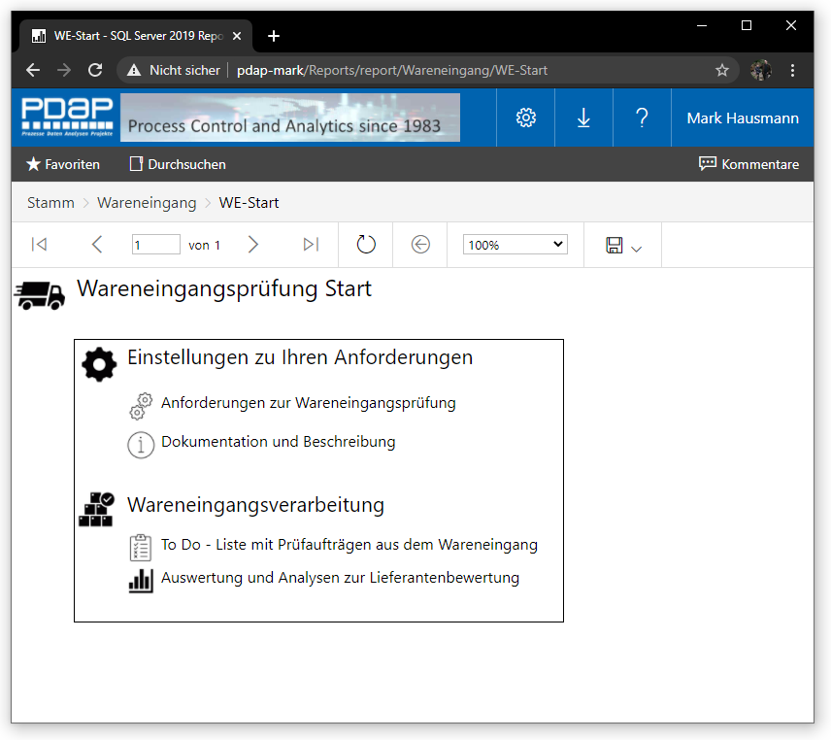
Abbildung 1: Startseite für die Wareneingangskontrolle

Zurück zur Startseite
Wenn Sie einen untergeordneten Bereich aufgerufen haben, gelangen Sie jeweils über den Link unter dem Piktogramm wieder zurück zur Startseite.
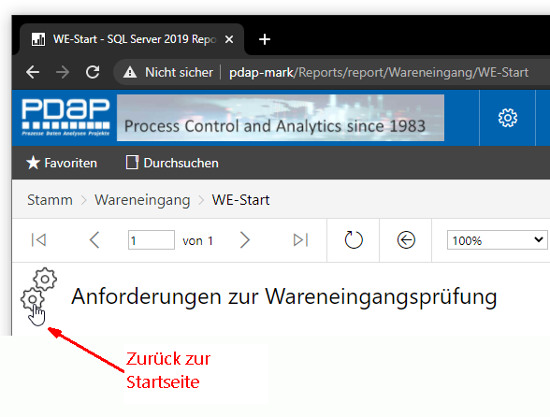
Abbildung 2: Zurück zur Startseite

Lieferantenbeurteilung
Der Link zur Lieferantenbeurteilung, die im Wesentlichen auf den Daten aus der Wareneingangskontrolle aufsetzt, ermöglicht Ihnen ein umfangreiches Bewertungssystem, mit dem Sie Ihre Lieferanten in A-B oder C-Lieferanten, bezüglich Termintreue und Fehleraufkommen kategorisieren können. (Informationen zur Lieferantenbewertung finden Sie hier: https://www.pdap.de/knowledge-base/lieferantenbewertung-zur-liefertreue-und-fehlerraten-mit-matrixanalyse

Anforderungen zur Wareneingangskontrolle
Hier können Sie festlegen, dass Sie einen Allgemeinprüfplan zulassen möchten. Dies hat den Vorteil, dass sofort alle Wareneingänge prüffähig sind, auch dann, wenn bei bestimmten Wareneingängen weder für den Artikel noch für die Gruppe ein Prüfplan vorhanden sind. Über das Zulassen des Allgemeinprüfplans, werden dann automatisch die Wareneingänge hinsichtlich der Merkmale für Vollständigkeit und Fehlerfreiheit geprüft, sofern kein anderer Prüfablauf anwendbar ist. Sie können den Allgemeinprüfplan bei Bedarf, hinsichtlich der Merkmale natürlich im System abändern.
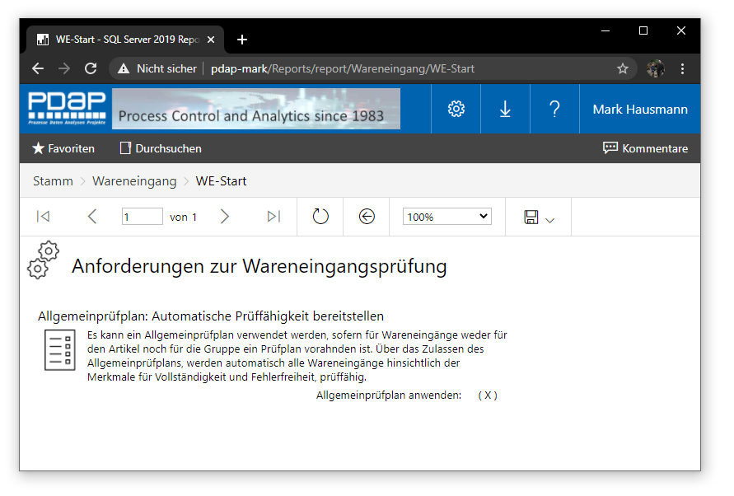
Abbildung 3: Anforderungen zur Wareneingangskontrolle

Allgemeinprüfplan
Der Allgemeinprüfplan ist ein Familienprüfplan, der bei Bedarf vom System erzeugt wird und automatisch auf alle Gruppen von Artikeln angewendet wird, die ansonsten nicht prüffähig wären, weil sie weder einen artikelspezifischen noch einen Familienprüfplan aufweisen. Alle Artikel, die keiner anderen Gruppe zugeordnet sind, werden automatisch der Gruppe „Allgemein“ zugeordnet. Falls ein ansonsten nicht prüffähiger Artikel bereits einer anderen Gruppe zugehörig ist, wird diese vom System automatisch auch in die Produktgruppenliste des Allgemeinprüfplans aufgenommen.
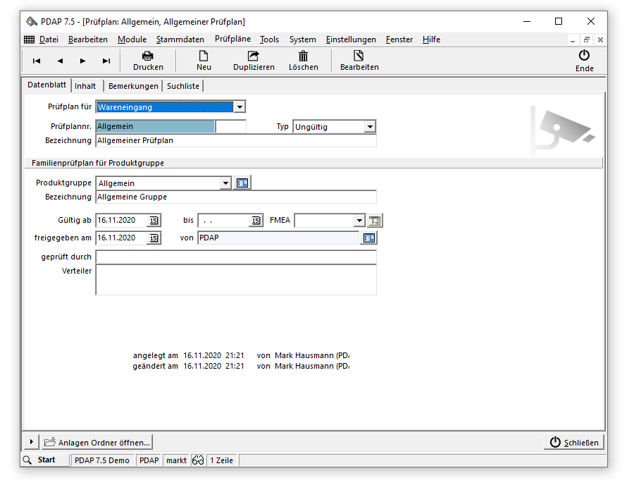
Abbildung 4: Allgemeinprüfplan Stammdaten
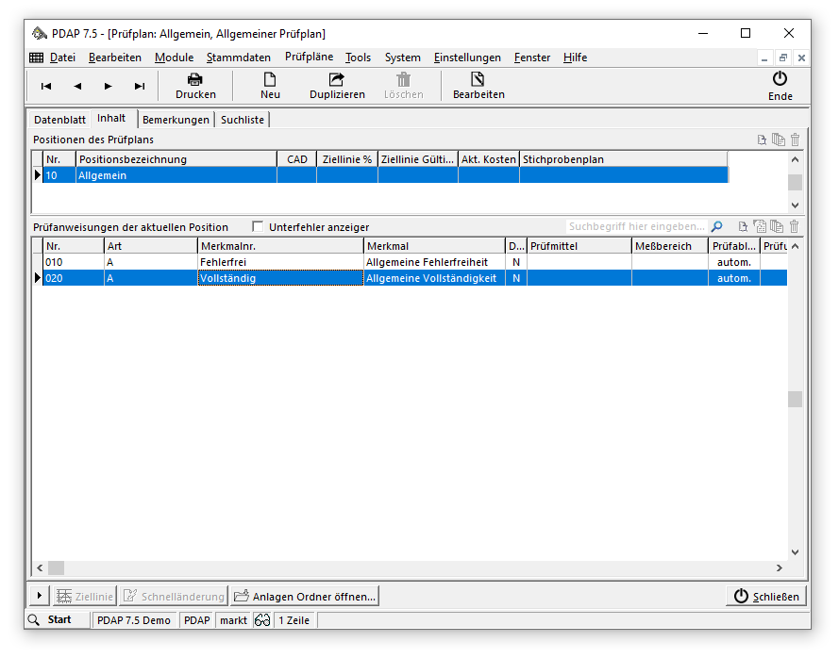
Abbildung 5: Allgemeinprüfplan Inhalt

Prüfplanauswahl in der Wareneingangskontrolle
Der Prüfplan wird für die Wareneingangskontrolle vorrangig zum Artikel vom System ausgewählt. Wird das System hier nicht fündig, erfolgt in der nächsten Stufe die Auswahl des Familienprüfplans nach der Gruppe. Wird das System auch hier nicht fündig, wird der Allgemeinprüfplan angewendet, sofern diese Option in den Anforderungseinstellungen wie oben beschrieben gewählt wurde. Im Bedarfsfall wird der Allgemeinprüfplan inkl. Merkmale in dem Zusammenhang auch automatisch vom System erzeugt.
Abbildung 6. Zuordnung eines Prüfplans in der WE-Prüfung

To Do - Aufgabenliste im Wareneingang
Startpunkt der Prüfungen ist die To Do – Liste. Hier erscheinen alle neuen Wareneingänge, die zur QS-relevanten Prüfung vorgesehen sind. Es werden somit alle qualitätsrelevanten, offenen Wareneingänge angezeigt. Die als priorisiert gekennzeichneten Artikel stehen am Anfang. Zusätzlich erfolgt die Sortierung nach dem Datum. Bei längeren Listen können Sie einen Volltextfilter verwenden, um bestimmte Daten In der Liste zu selektieren. Klicken Sie auf das Prüfen-Symbol, um die Checkliste für einen Wareneingang zu starten. Bei Bedarf können Sie über den Link unter der Wareneingangsschein-Nr. den Prüfauftrag vollständig in der PDAP-Anwendung aufrufen, um beispielsweise die Werte bei komplexen, zu messenden Merkmalen zu erfassen.
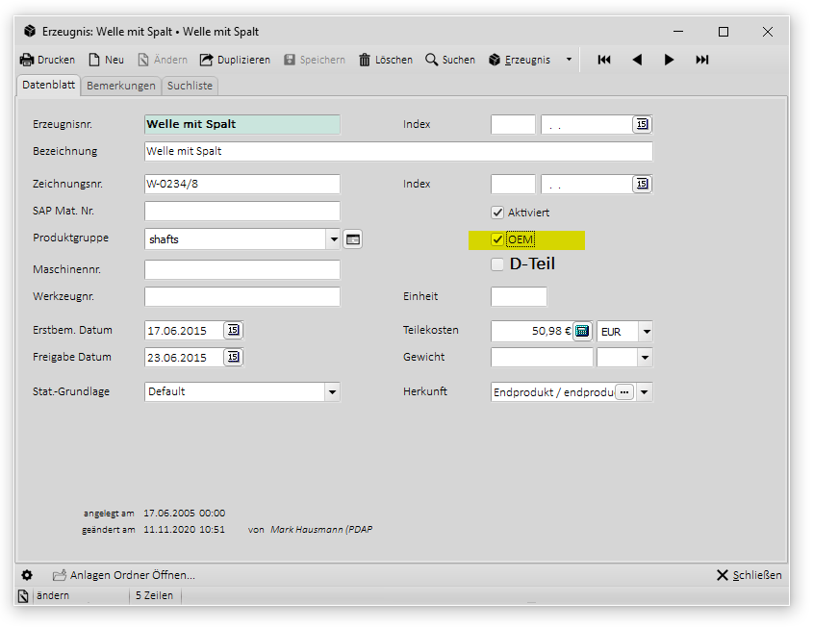
Abbildung 7: Priorisiert gekennzeichneter Artikel in den Stammdaten
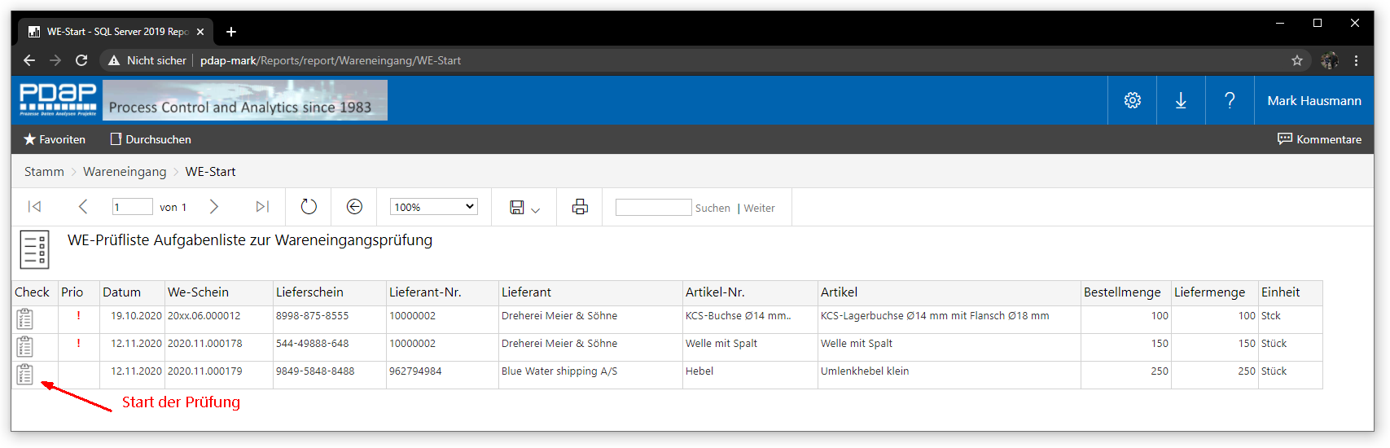
Abbildung 8: Übersicht der zu prüfenden Wareneingänge

Checkliste für die Merkmalsprüfungen
Nach Aufruf der Checkliste werden die Kopfdaten des Wareneingangs angezeigt. Darunter finden Sie die Checkliste, in der jedes der zu überprüfenden Merkmale aufgezählt wird. Bestätigen Sie das Merkmal durch Anklicken des Feldes in der i.O. Spalte oder klicken Sie auf die n.i.O. Spalte, um die Fehleranzahl zu erhöhen und das Merkmal gleichzeitig als abgelehnt zu klassifizieren. In beiden Fällen wird das überprüfte Merkmal aus der Liste ausgeblendet. Nachdem alle Merkmale entweder mit i.O. oder n.i.O – für „in Ordnung“ oder „nicht in Ordnung“ bestätigt wurden, können Sie den Gesamtentscheid mit Annahme oder Ablehnung treffen. Dazu nutzen Sie die Felder i.O. und n.i.O. innerhalb der Kopfzeile.
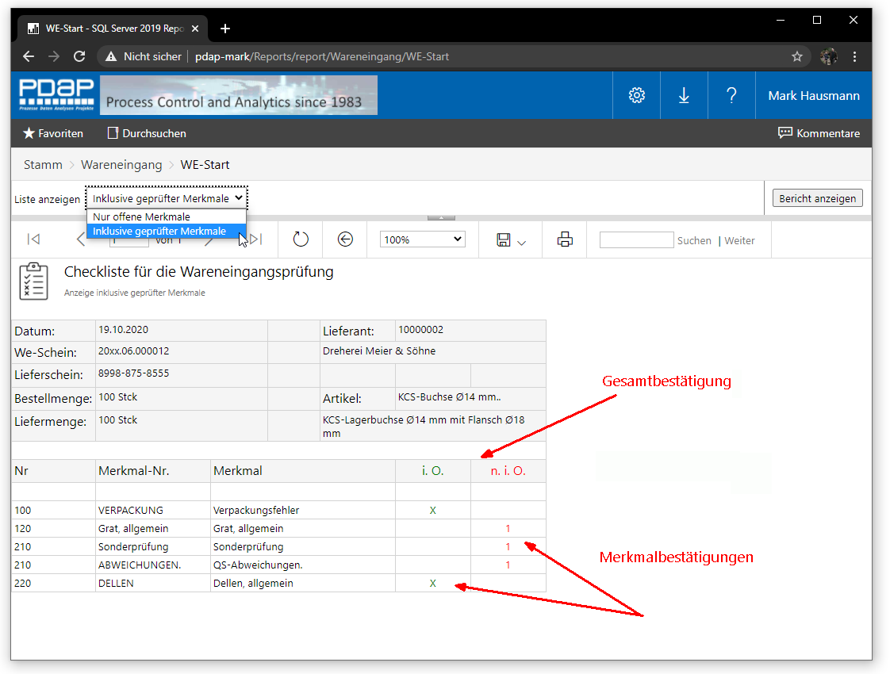
Abbildung 9: Checkliste der Merkmale

Wareneingangsannahme
Nachdem die Gesamtbestätigung getroffen wurde, wird im Kopf der Checkliste die Annahme bestätigt (oder Ablehnung). Sie können danach zur To Do – Liste zurückwechseln, wenn Sie weitere Wareneingänge kontrollieren möchten. Der aktuelle, fertig geprüfte Wareneingang taucht nach dem Prüfabschluss nicht mehr in der To Do – Liste auf.
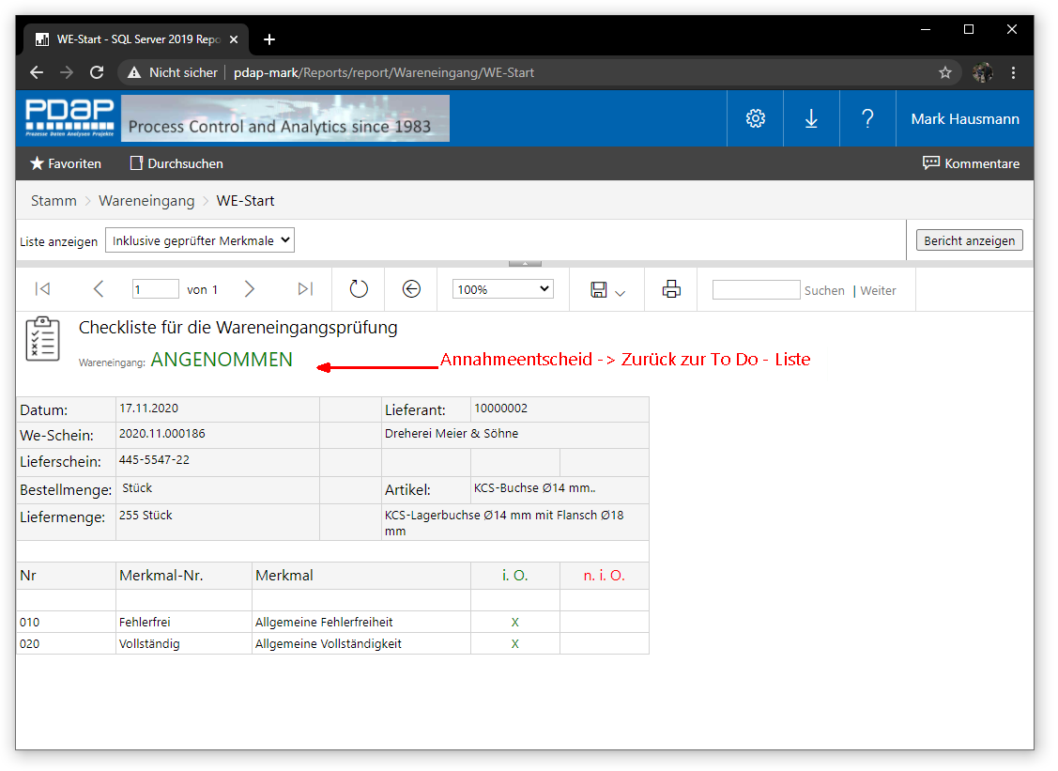
Abbildung 10: Wareneingang mit Annahmeentscheid
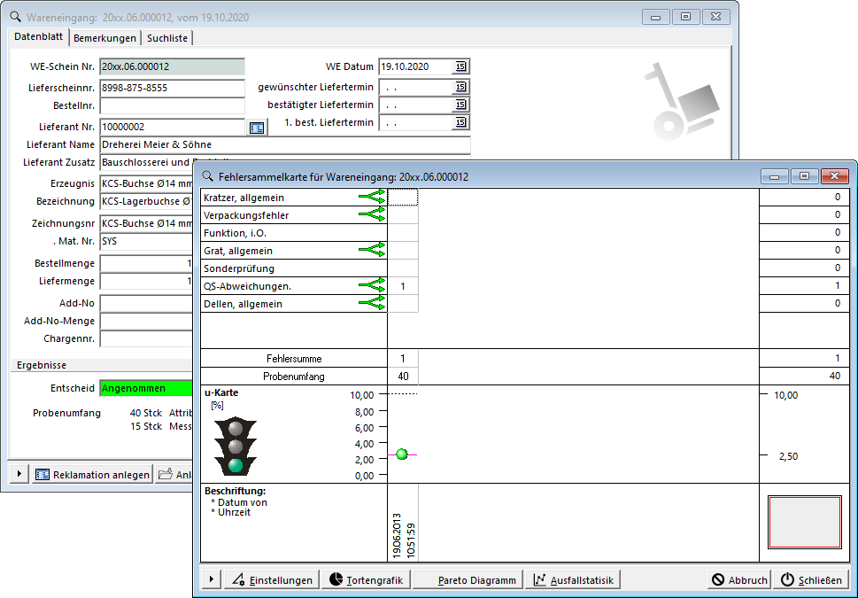
Abbildung 11: Wareneingang im QS-System

